Alunos: João Pedro de Campos Magalhães
Pedro do Rosário

SITUAÇÃO LÓGICA

- DNS: Serviço do Domain Name System
  - Contido no servidor 192.168.0.2, de nomenclatura no DNS como “dns”.
  - Estão registrados os seguintes endereços:
    - “dhcp”, “dns”, “tftp”, “webserver” para o IP 192.168.0.2
    - “router” para o IP 192.168.0.1
    - “printerdire” para o IP 192.168.0.3
    - “printersecr” para o IP 192.168.0.4
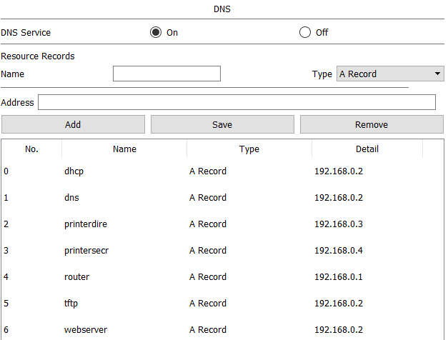

- HTTP: Serviço do Webserver
  - Contido no servidor 192.168.0.2, de nomenclatura no DNS como “webserver”.
  - Web server pode ser acessado por qualquer integrante da rede.
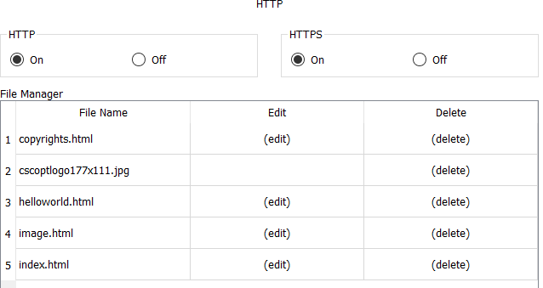
- DHCP: Serviço de Dynamic Host Configuration Protocol
  - Contido no servidor 192.168.0.2, de nomenclatura no DNS como “dhcp”.
  - Em sua configuração, aponta como gateway o IP 192.168.0.1 e automaticamente seleciona o IP de novos integrantes da rede a partir de 192.168.0.5.
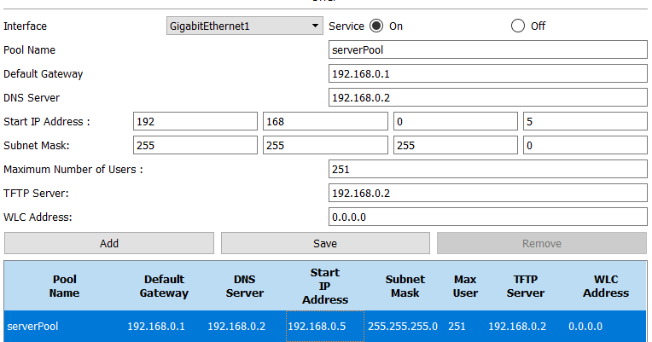
- EMAIL: Serviço de Simple Mail Transfer Protocol
  - Contido no servidor 192.168.0.2, de nomenclatura no DNS como “email”.
  - Utiliza o domain “escola.com” e permite com que usuários previamente registrados e logados em um computador enviar emails.

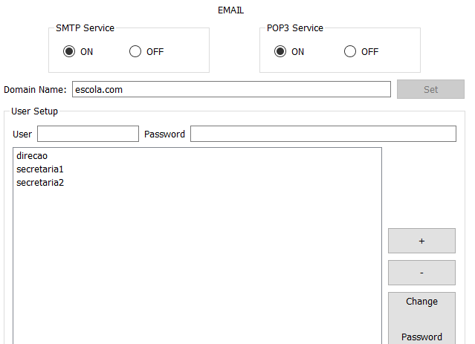
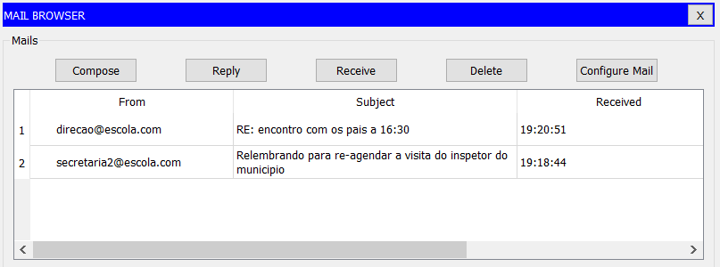
- SSH: Serviço de Secure Shell
  - Contido no roteador 192.168.0.1, de nomenclatura no DNS como “router”.
  - Permite conexão segura com o servidor SSH depois do login através de uma máquina remota.
  - Configurações realizadas no CLI do terminal:
Router>enable
Router#conf t
Enter configuration commands, one per line. End with CNTL/Z.
Router(config)#interface gigabitethernet 0/0
Router(config-if)#no shutdown
Router(config-if)#
%LINK-5-CHANGED: Interface GigabitEthernet0/0, changed state to up

%LINEPROTO-5-UPDOWN: Line protocol on Interface GigabitEthernet0/0, changed state to up

Router(config-if)#exit
Router(config)#hostname ADMIN
ADMIN(config)#ip domain-name admin.com
ADMIN(config)#crypto key generate rsa
The name for the keys will be: ADMIN.admin.com
Choose the size of the key modulus in the range of 360 to 2048 for your
General Purpose Keys. Choosing a key modulus greater than 512 may take
a few minutes.

How many bits in the modulus [512]: 1024
% Generating 1024 bit RSA keys, keys will be non-exportable...[OK]

ADMIN(config)#
*mar 1 0:3:26.678: %SSH-5-ENABLED: SSH 1.99 has been enabled
ADMIN(config)#ip ssh version 2
ADMIN(config)#ip ssh authentication-retries 3
ADMIN(config)#ip ssh time-out 30
ADMIN(config)#username cisco privilege 15 password cisco 123
ADMIN(config)#line vty 0 4
ADMIN(config-line)#login local
ADMIN(config-line)#privilege level 15
ADMIN(config-line)#transport input ssh
ADMIN(config-line)#end
ADMIN#
%SYS-5-CONFIG_I: Configured from console by console

